Variància i desviació estàndard
La desviació només significa què tan lluny del normal
Desviació típica (estàndard)
La desviació estàndard () mesura quant es separen les dades.
La fórmula és fàcil: és l’arrel quadrada de la variància. Així que, “què és la variància?”
Variància
La variància (que és el quadrat de la desviació estàndard: Var) es defineix així:
És la mitjana de les diferències amb la mitjana aritmètica elevades al quadrat.
En altres paraules, es segueixen aquests passos:
- Calcula la mitjana aritmètica.
- Ara, per cada nombre resta la mitjana aritmètica i eleva el resultat al quadrat (la diferència elevada al quadrat).
Elevar cada diferència al quadrat fa que tots els nombres siguin positius (d’aquesta manera evitem que els nombres negatius redueixin la variància).
També fa que les diferències grans es destaquin. Per exemple 100²= 10 000 és més gran que 50²= 2 500
Però elevar-les al quadrat fa que la resposta sigui molt gran, així que per desfer-ho apliquem l’arrel quadrada i d’aquesta manera la desviació típica és més útil.
- Ara, calcula la mitjana d’aquestes diferències al quadrat.
Exemple:
Tu i els teus amics heu mesurat les alçades dels vostres gossos (en mil·límetres):
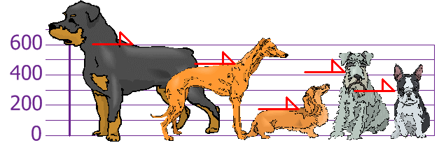
Les alçades (de les espatlles) són: 600 mm, 470 mm, 170 mm, 430 mm i 300 mm.
Calcula la mitjana aritmètica, la variància i la desviació típica.
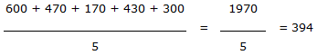
Resposta:
Mitjana aritmètica =

Així que l’alçada mitjana és 394 mm. Anem a dibuixar això en el gràfic:
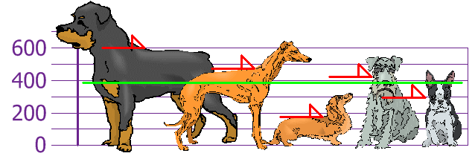
Ara calculem la diferència de cada alçada amb la mitjana:
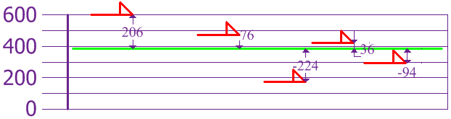
Per calcular la variància, prenem cada diferència, la elevem al quadrat, i fem la mitjana:
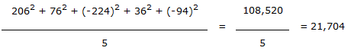
Variancia=

Així que la variància és 21, 704.
I la desviació típica és l’arrel quadrada de la variància, així que:
Desviació típica=
Ara veiem quines alçades estan a menor distància de la desviació típica (147 mm) de la mitjana:
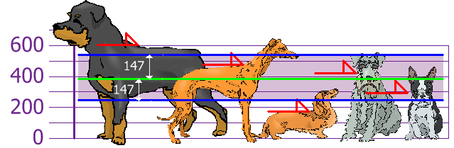
Així que utilitzant la desviació típica tenim una manera “estandard” de saber què és normal, o molt gran o molt petit.
Els Rottweilers són gossos grans. Els Dachsunds són un mica menuts ...

